**UNIVERSIDADE FEDERAL DE MATO GROSSO DO SUL**

CÉSAR AUGUSTO SAMPAIO DE MELLO

FELIPE ALVES MATOS CAGGI

GUILHERME GABRIEL DO NASCIMENTO FERREIRA

HUELIGTON PEREIRA DE MELO

VITÓRIA HOLANDA VIDAL

**ESPECIFICAÇÃO DE CASOS DE USO**

Sistema da Polícia Civil

Campo Grande – MS

2018

CÉSAR AUGUSTO SAMPAIO DE MELLO

FELIPE ALVES MATOS CAGGI

GUILHERME GABRIEL DO NASCIMENTO FERREIRA

HUELIGTON PEREIRA DE MELO

VITÓRIA HOLANDA VIDAL

**ESPECIFICAÇÃO DE CASOS DE USO**

Sistema da Polícia Civil

Trabalho apresentado ao curso de Engenharia de Software, como parte dos requisitos necessários para a disciplina de Análise e Projeto de Software Orientado a Objetos ministrada pelo Prof. Me. Edilson Palma.

Campo Grande – MS

2018

Sumário

1 - Introdução 4

2 - Diagrama de Casos de Uso 4

3 - Planejamento 4

3.1 - Casos de Uso Priorizados 4

3.2 - Planejamento das Iterações 5

4 - Casos de Uso Resumido 6

5 - Rastreabilidade 7

6 - Histórico de Versões do Documento 7

# 1 - Introdução

Este documento registra os casos de uso detalhados do Sistema da Polícia Civil.

# 2 - Diagrama de Casos de Uso

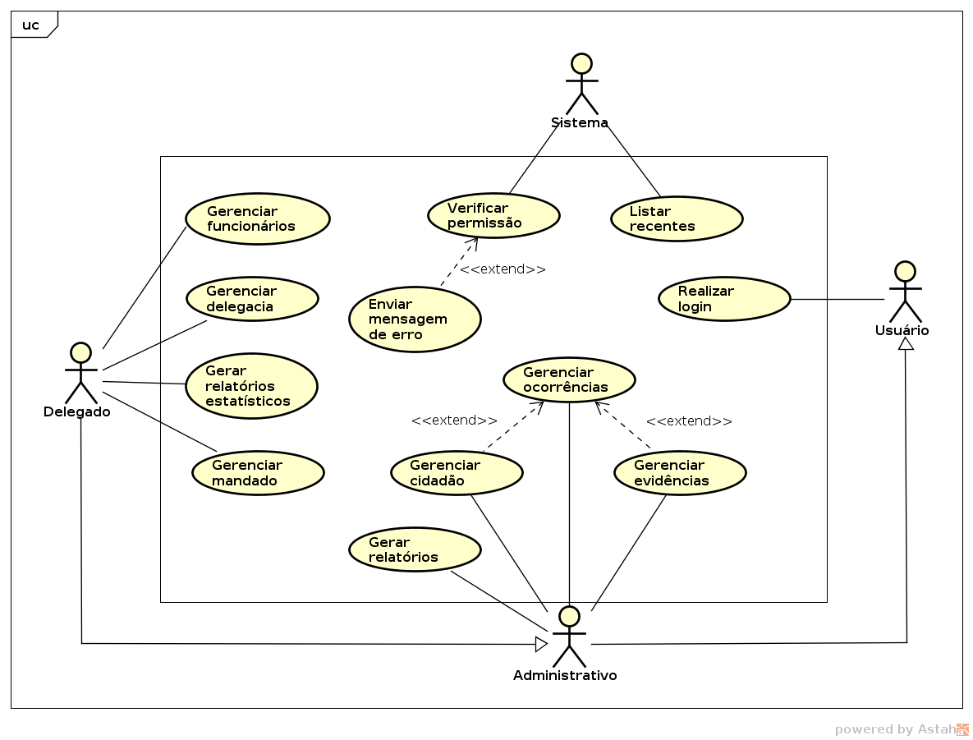

# 3 - Planejamento

Nesta seção são apresentados os casos de uso de acordo uma ordem de priorização feita pela equipe, bem como a tabela a distribuição dos casos de uso entre as iterações.

## 3.1 - Casos de Uso Priorizados

Nesta seção apresenta a priorização dos casos de usos que foram tratados a partir dos critérios nível de prioridade como: Alto (com alguma urgência), Médio (assim que possível), e Baixo (pode esperar um pouco). Complexidade como: Alto (complexidade alta), Médio (complexidade média), e Baixo (complexidade baixa). Pontos definidos a partir do planning poker.

|  |  |  |  |
| --- | --- | --- | --- |
| **Nível de prioridade** | **Caso de Uso** | **Complexidade** | **Pontos** |
| Alta | Gerenciar mandado | Média | 17 |
| Alta | Gerenciar cidadão | Média | 17 |
| Alta | Gerenciar ocorrências | Média | 17 |
| Alta | Gerenciar evidências | Média | 17 |
| Média | Realizar login | Baixa | 5 |
| Média | Enviar mensagem de erro | Baixa | 5 |
| Média | Verificar permissão | Baixa | 5 |
| Média | Gerenciar funcionários | Alta | 25 |
| Baixo | Gerenciar delegacia | Média | 17 |
| Baixo | Gerar relatórios | Baixa | 10 |
| Baixo | Gerar relatórios estatísticos | Baixa | 10 |
| Baixo | Listar recentes | Baixa | 4 |

## 3.2 - Planejamento das Iterações

**Duração das iterações:** 2 semanas

**Velocidade da equipe:** 20

**1ª Iteração:**

Gerenciar ocorrências – Justificativa: Principal funcionalidade do sistema.

**2ª Iteração:**

Gerenciar mandado – Justificativa: Funcionalidade essencial do sistema.

**3ª Iteração:**

Gerenciar cidadão – Justificativa: Funcionalidade necessária para o gerenciamento de ocorrência.

**4ª Iteração:**

Gerenciar evidências – Justificativa: Funcionalidade necessária para o gerenciamento de ocorrência.

**5ª Iteração:**

Gerenciar funcionários – Justificativa: Funcionalidade necessária para verificação de permissão.

**6ª Iteração:**

Gerenciar funcionários – Justificativa: Funcionalidade necessária para verificação de permissão.

Realizar login – Justificativa: Funcionalidade necessária para verificação de permissão.

Enviar mensagem de erro – Justificativa: Funcionalidade necessária para verificação de permissão.

Verificar permissão – Justificativa: Funcionalidade necessária para verificação de permissão.

**7ª Iteração:**

Gerenciar delegacia – Justificativa: Última funcionalidade ligada ao gerenciamento de ocorrências.

**8ª Iteração:**

Gerar relatórios – Justificativa: Definido por critério de prioridade.

Gerar relatórios estatísticos – Justificativa: Definido por critério de prioridade.

**9ª Iteração:**

Listar recentes – Justificativa: Definido por critério de prioridade.

**1ª Iteração: Alocação do Pessoal**

|  |  |
| --- | --- |
| César augusto Mello | **Criar o Banco de Dados** |
| Guilherme Gabriel Nascimento Ferreira | **Desenvolver a Interface do Criar Ocorrência** |
| Felipe Alves Matos Caggi | **Fazer a integração do Banco de Dados com a Lógica de Negócio** |
| Hueligton Pereira de Melo | **Criar Ocorrência** |
| Vitória Holanda Vidal | **Povoar o Banco de Dados** |

# 4 - Casos de Uso Resumido

Nesta seção são descritos os casos de uso resumido do produto.

UC-01: [Realizar login / Usuário] O usuário deseja realizar login.

UC-02: [Gerenciar funcionários / Delegado] O delegado deseja realizar a inclusão, alteração e exclusão de funcionários usuários do sistema, especificando seus respectivos cargos.

UC-03: [Gerenciar cidadão / Administrativo, Delegado] O funcionário administrativo ou delegado deseja realizar a inclusão, busca e alteração do cidadão, contendo no sistema um status e árvore de relacionamento para todo cidadão.

UC-04: [Gerenciar mandado / Delegado] O delegado deseja expedir e editar o mandado de prisão.

UC-05: [Gerar relatórios estatísticos / Delegado] O delegado deseja gerar relatórios estatísticos que possuam um período e pelo menos uma referência.

UC-06: [Gerar relatórios / Administrativo, Delegado] O funcionário e o delegado desejam gerar relatórios de evidências.

UC-07: [Gerenciar ocorrências / Administrativo, Delegado] O funcionário administrativo e o delegado desejam fazer inclusão e alteração de ocorrências, e somente o delegado pode encaminhá-las para outras delegacias.

UC-08: [Gerenciar delegacia / Delegado] O delegado deseja fazer a inclusão, alteração e busca de uma delegacia.

UC-09: [Enviar mensagem de erro / Sistema (Fluxo alternativo)] O sistema emite uma mensagem de erro em caso de acesso não autorizado ou falta de permissão para realizar ações.

UC-10: [Verificar permissão / Sistema (Fluxo alternativo)] O sistema.

UC-11: [Gerenciar evidências / Administrativo, Delegado] O funcionário administrativo e o delegado desejam gerenciar as evidências, podem armazenar um tipo de envolvimento e sua providência, e especificar objetos envolvidos com suas devidas informações.

UC-12: [Listar recentes / Sistema] O sistema informa ao usuário quais são os últimos registros do sistema.

# 5 - Rastreabilidade

A rastreabilidade bidirecional entre os casos de uso aqui descritos e os demais artefatos do sistema está definida no Anexo I-Matriz de rastreabilidade. Todos elementos rastreados, incluindo os casos de uso, utilizam seus identificadores únicos como referência no documento de rastreabilidade.

# 6 - Histórico de Versões do Documento

Essa seção apresenta o histórico de versões desse documento.

|  |  |  |  |
| --- | --- | --- | --- |
| **Versão** | **Publicação** | **Autor(es)** | **Ações realizadas** |
| 01 | 14/09/2018 | César, Felipe, Guilherme, Hueligton e Vitória. | * Diagrama de Casos de Uso * Planejamento * Casos de Uso Priorizados * Planejamento das Iterações * Casos de Uso Resumido * Rastreabilidade * Histórico de Versões do Documento |